新型コロナウィルス感染症の影響により
納税が困難な方には猶予制度があります

徴収の猶予
新型コロナウイルス感染症に納税者（ご家族を含む。）がり患された場合のほか、新型コロナウイルス感染症に関連するなどして以下のようなケースに該当する場合は、猶予制度がありますので、税務課にご相談ください（徴収の猶予：地方税法第15条）。
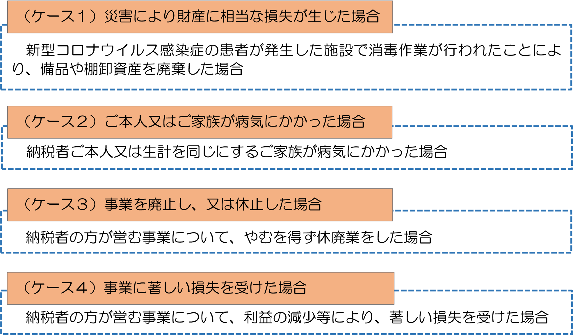
申請による換価の猶予
新型コロナウイルス感染症の影響により、町税を一時に納付することができない場合、申請による換価の猶予制度がありますので、税務課にご相談ください（申請による換価の猶予：地方税法第15条の６）。
- 七ヶ浜町

